КОМПЛЕКТАЦИЯ на платформе 1С:Предприятие

Предназначена для использования с версией технологической платформы 1С:Предприятие 8 не ниже 8.3.17.2760, 8.3.18.1957, 8.3.19.1723, 8.3.20.2180, 8.3.21.1622, 8.3.22.1704.
Сокращения: АРМ - автоматизированное рабочее место комплектации.
- Предназначена для комплектации сырья/товаров.
- Поможет и проконтролирует соблюдение карт комплектации (рецептуры), вплоть до пошагового их выполнения.
- Преимущественно направлена для использования на сенсорных экранах терминальных весов и промышленных компьютерах/мониторах с возможностью сенсорного ввода.
- Подойдет для производств пищевых направлений.

* Рассматривая мясопереработку, хорошо подойдёт для фаршесоставления, участка специй и т.д. Для производства хлебобулочных изделий, подойдет для участков приготовления теста, начинок и проч.

Модель/Основы работы:
Оператор на точке комплектации (Терминале с весовым оборудованием) комплектует сырьё, согласно карте комплектации (рецептуре), которая отображена на экране терминала. 1С Комплектация отслеживает соблюдение рецептуры, шаги и контролирует вес добавляемых ингредиентов.
- Объем обучения персонала, существенно снижается.
- Качество соблюдения рецептуры контролируется автоматически.

Является целой и самодостаточной конфигурацией. Готова к работе с момента установки и подключения необходимого весового оборудования. Весы и другое оборудование подключаются типовым способом.
Присутствует возможность интеграции этой конфигурации в другие типовые и нетиповые решения 1С - основана на типовых библиотеках 1С (БСП и Библиотеке подключаемого оборудования).
- Изделия комплектуются из материалов, согласно карте комплектации.
- Контроль веса материала.
- Автосписываемые виды номенклатуры, например, "упаковка".
Основные объекты:
- Номенклатура.
- Склады (по ним производятся номенклатурные движения).
- Тара.
- Маршруты комплектации - направления номенклатурных движений от склада источника, к складу приёмнику. Имеют большое количество гибких настроек и параметров, влияющих на алгоритмическое поведение основного АРМ.
- Точки комплектации - места комплектации, непосредственно настройки самих АРМ, привязанные к конкретному оборудованию. Точки комплектации, содержат в себе используемые на них маршруты комплектации. (Имеют гибкие настройки, влияющие на алгоритмическое поведение основного АРМ).
- Карты комплектации - она же рецептура.
- Документ наполнения, разгрузки складов и перемещений между ними «Движения товаров».
- Основной документ «Комплектация», который формирует АРМ.
- АРМ комплектации, поведение которого зависит от заданных параметров в вышеперечисленных объектах.
- Отчет «Остатки на складах комплектации».

Ниже подробнее с картинками:
Основные объекты:
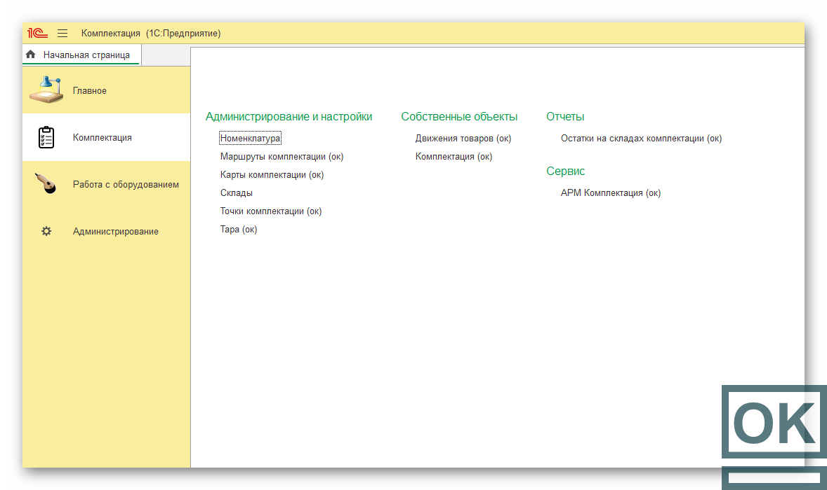
Номенклатура.
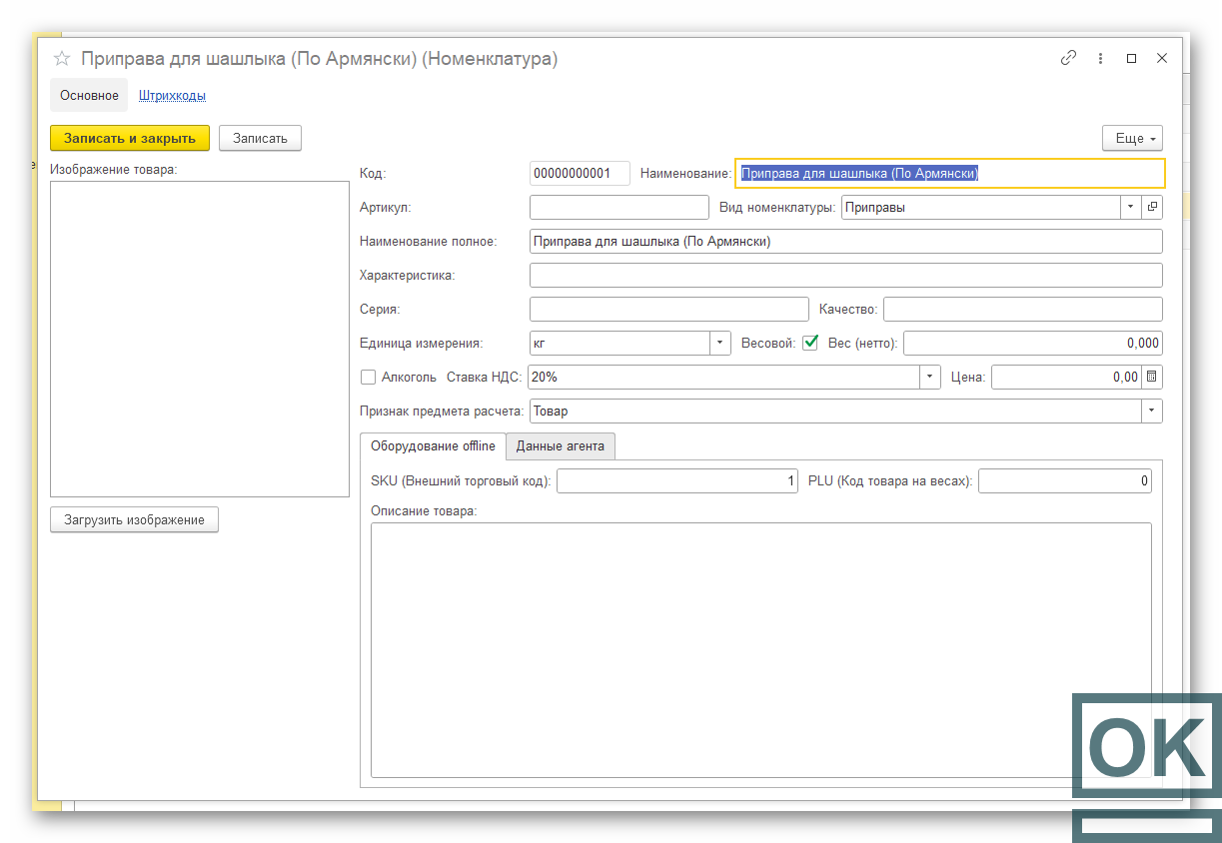
Склады (по ним производятся номенклатурные движения).
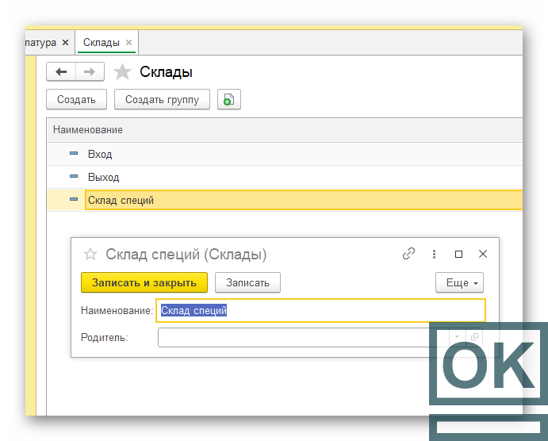
Тара.
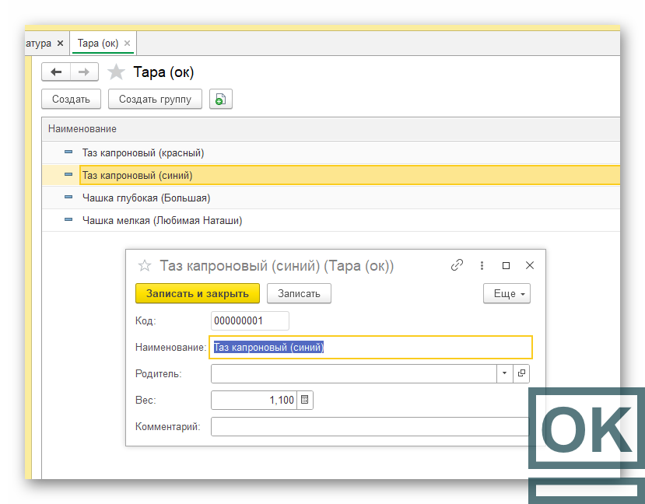
Маршруты комплектации - направления номенклатурных движений от склада источника, к складу приёмнику. Имеют большое количество гибких настроек и параметров, влияющих на алгоритмическое поведение основного АРМ.

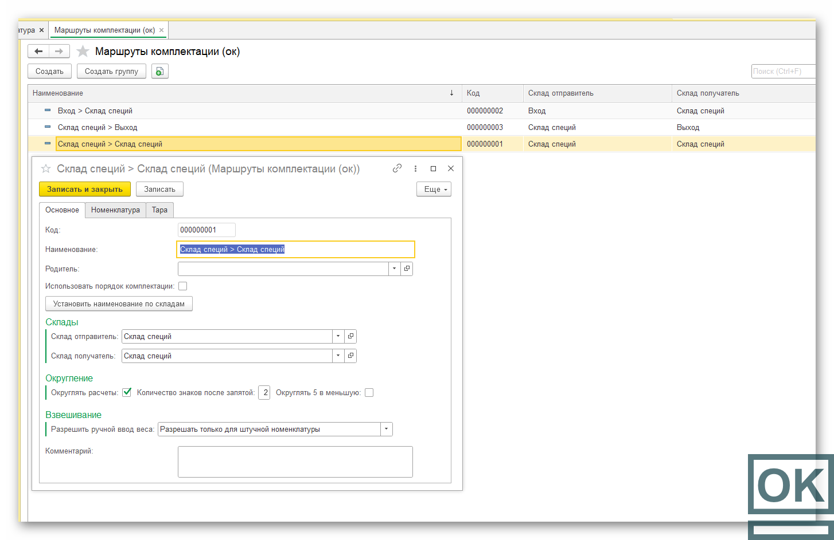
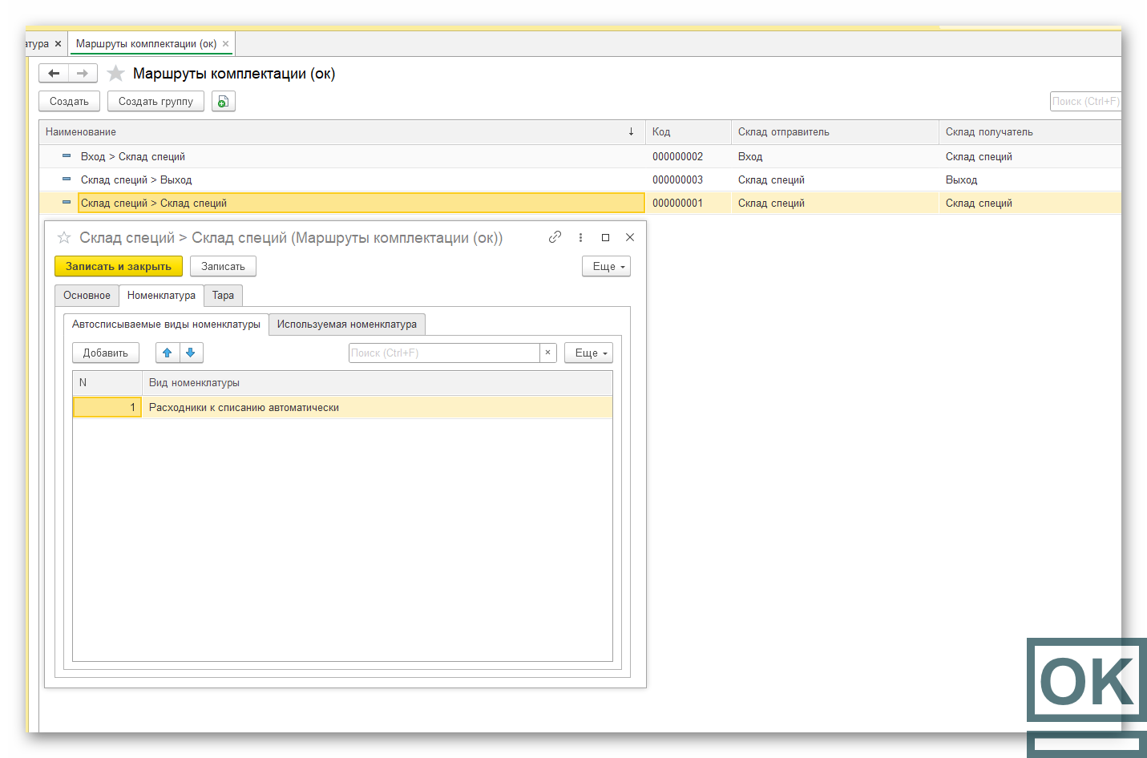
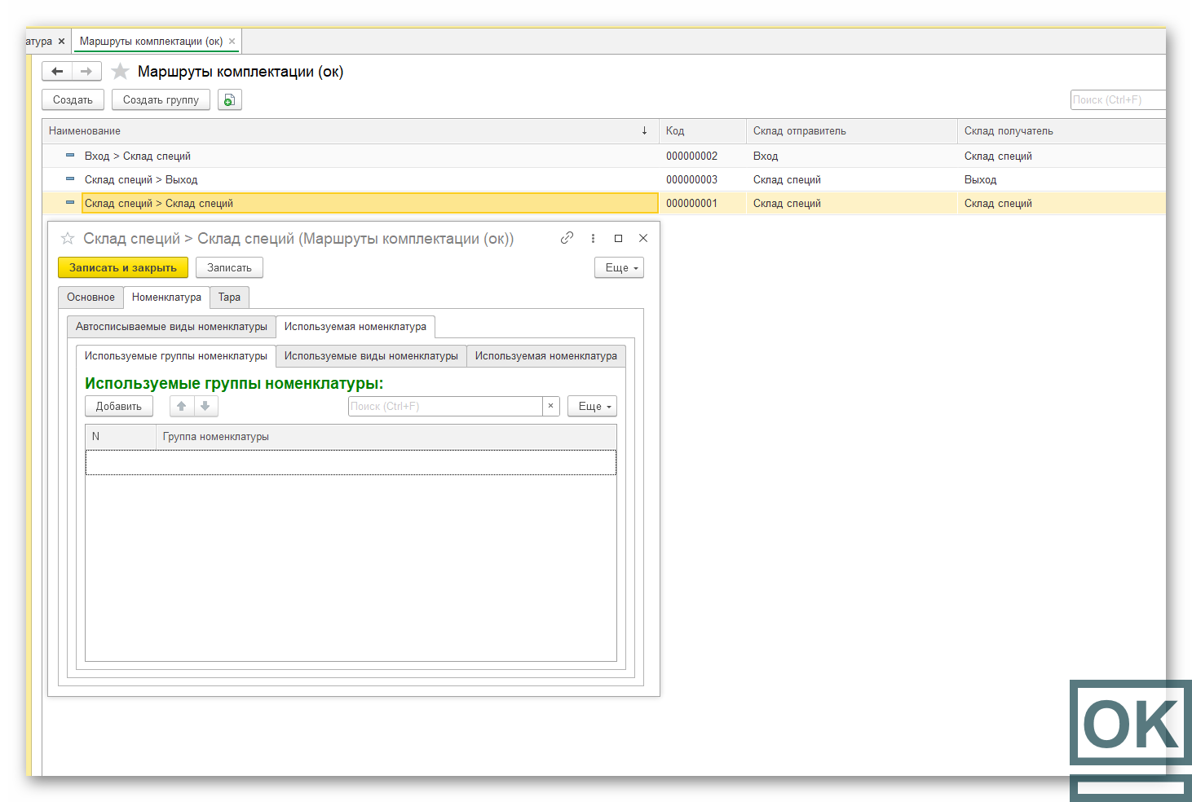
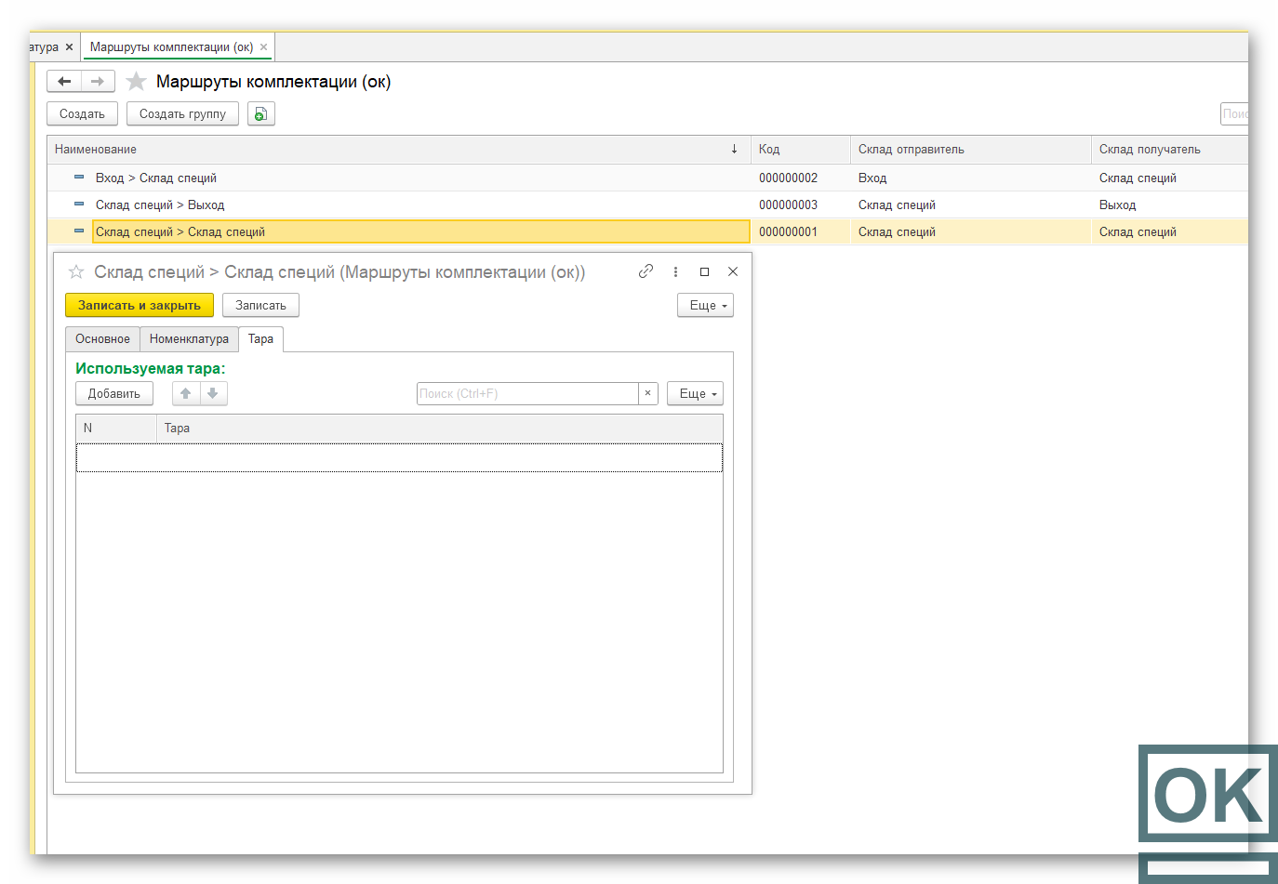
Точки комплектации - места комплектации, непосредственно настройки самих АРМ, привязанные к конкретному оборудованию. Точки комплектации, содержат в себе используемые на них маршруты комплектации. (Имеют гибкие настройки, влияющие на алгоритмическое поведение основного АРМ).
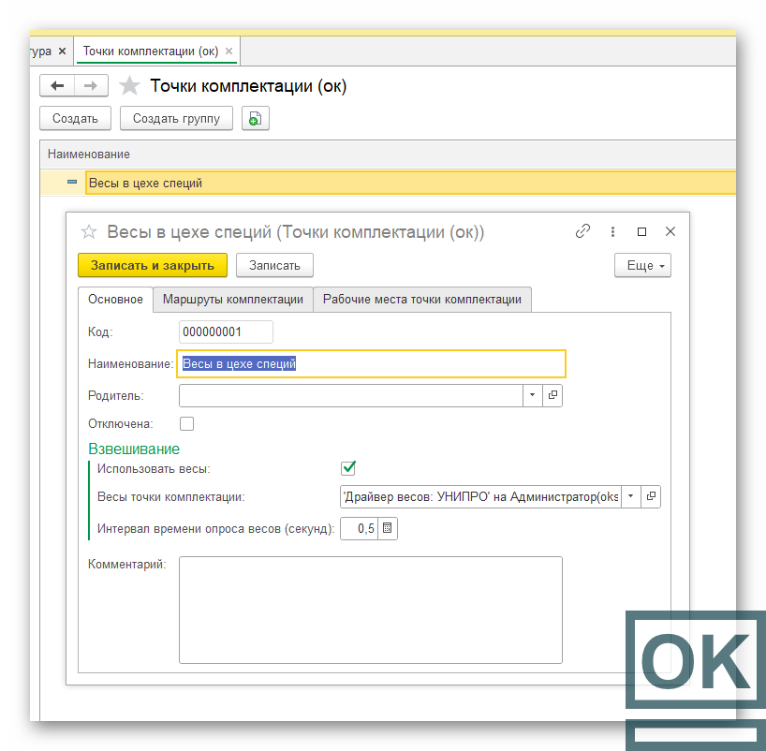
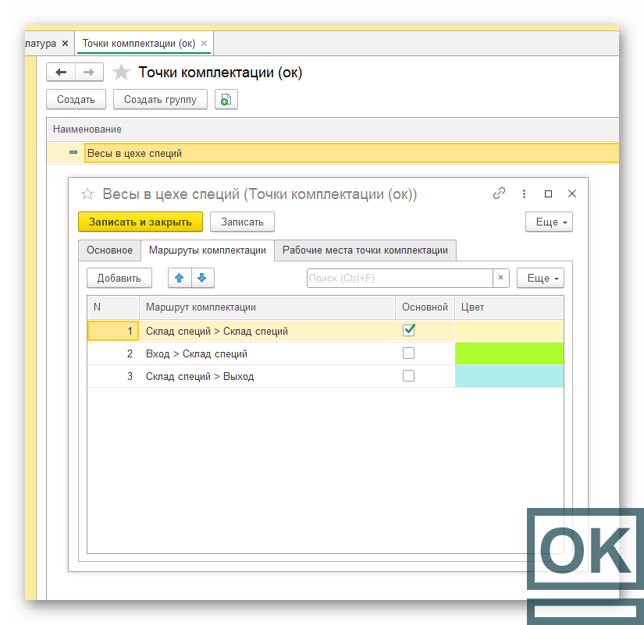
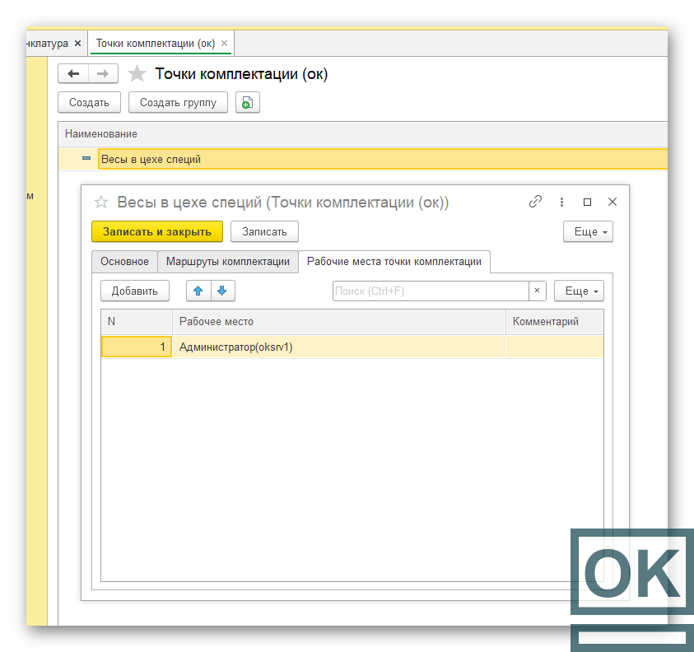
Карты комплектации - она же рецептура.
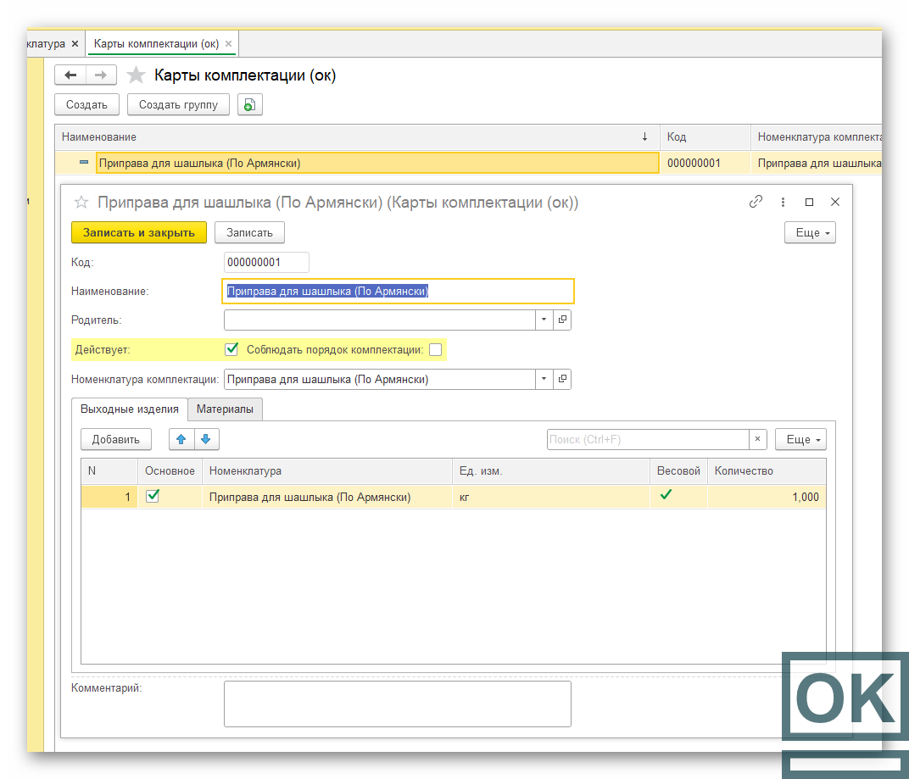
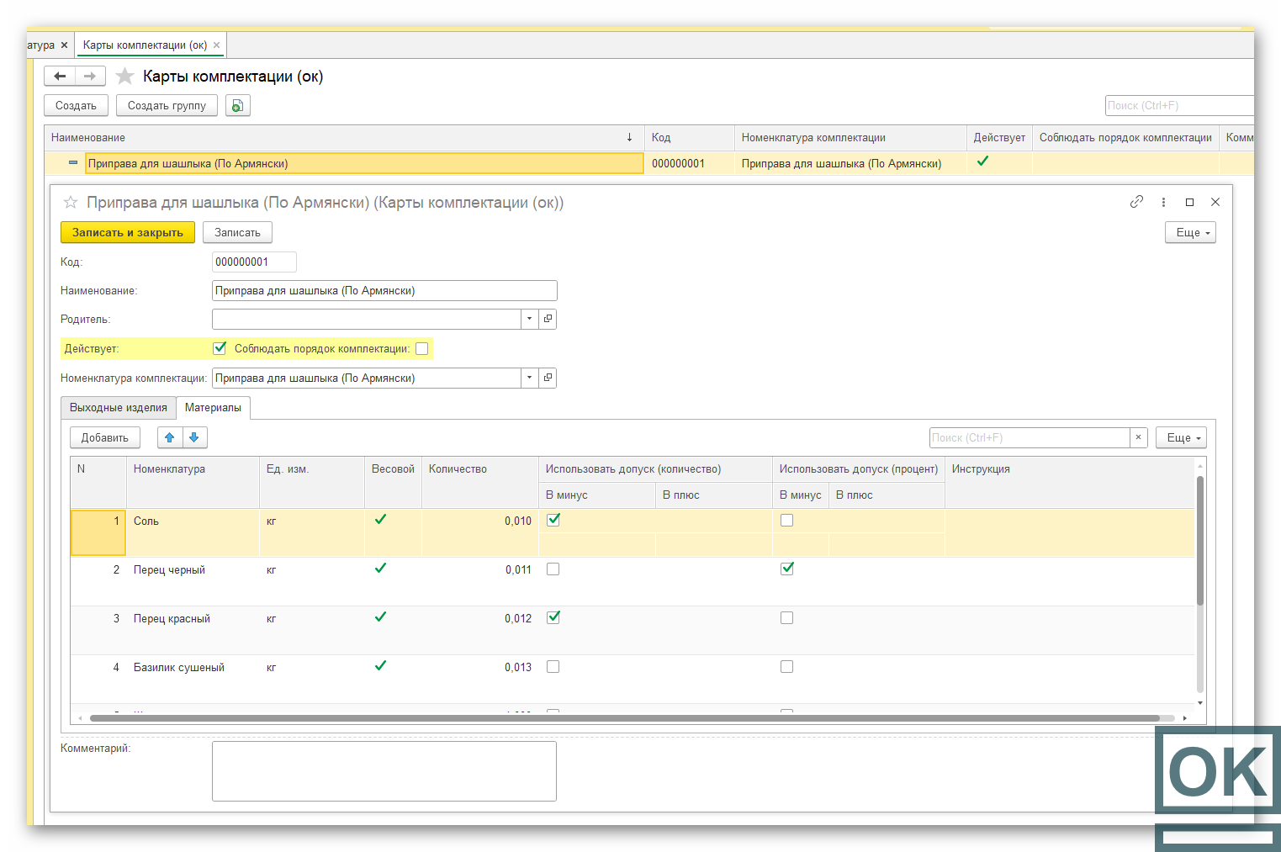
Документ наполнения, разгрузки складов и перемещений между ними «Движения товаров».
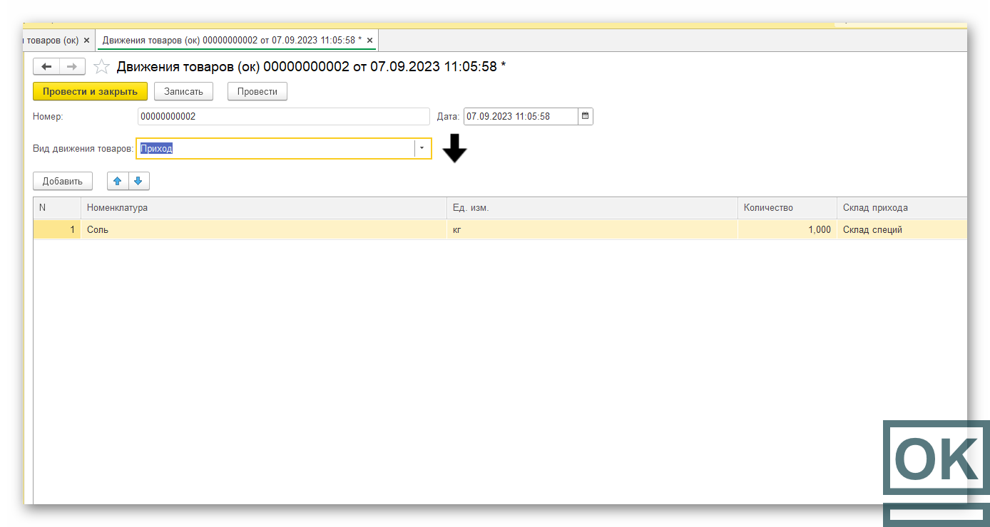
Основной документ «Комплектация», который формирует АРМ.
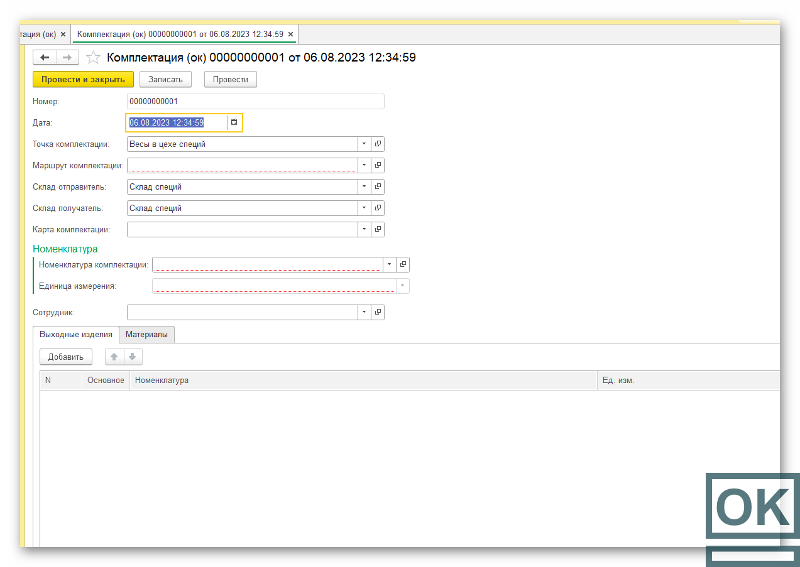
АРМ комплектации, поведение которого зависит от заданных параметров в вышеперечисленных объектах.

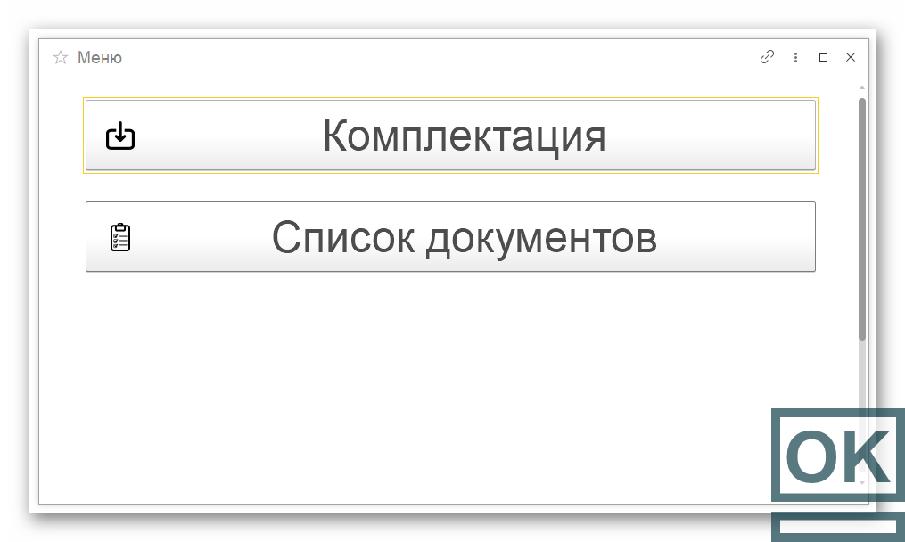
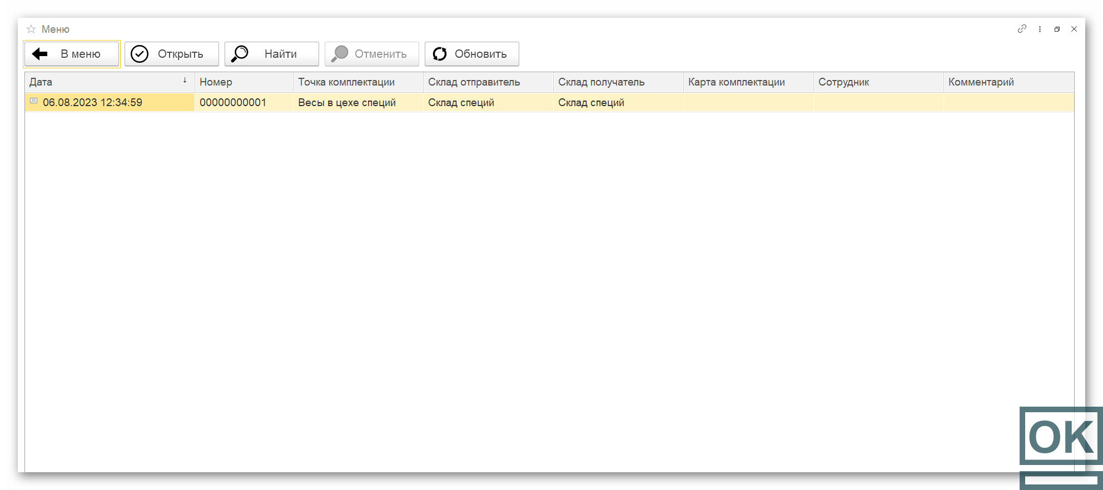
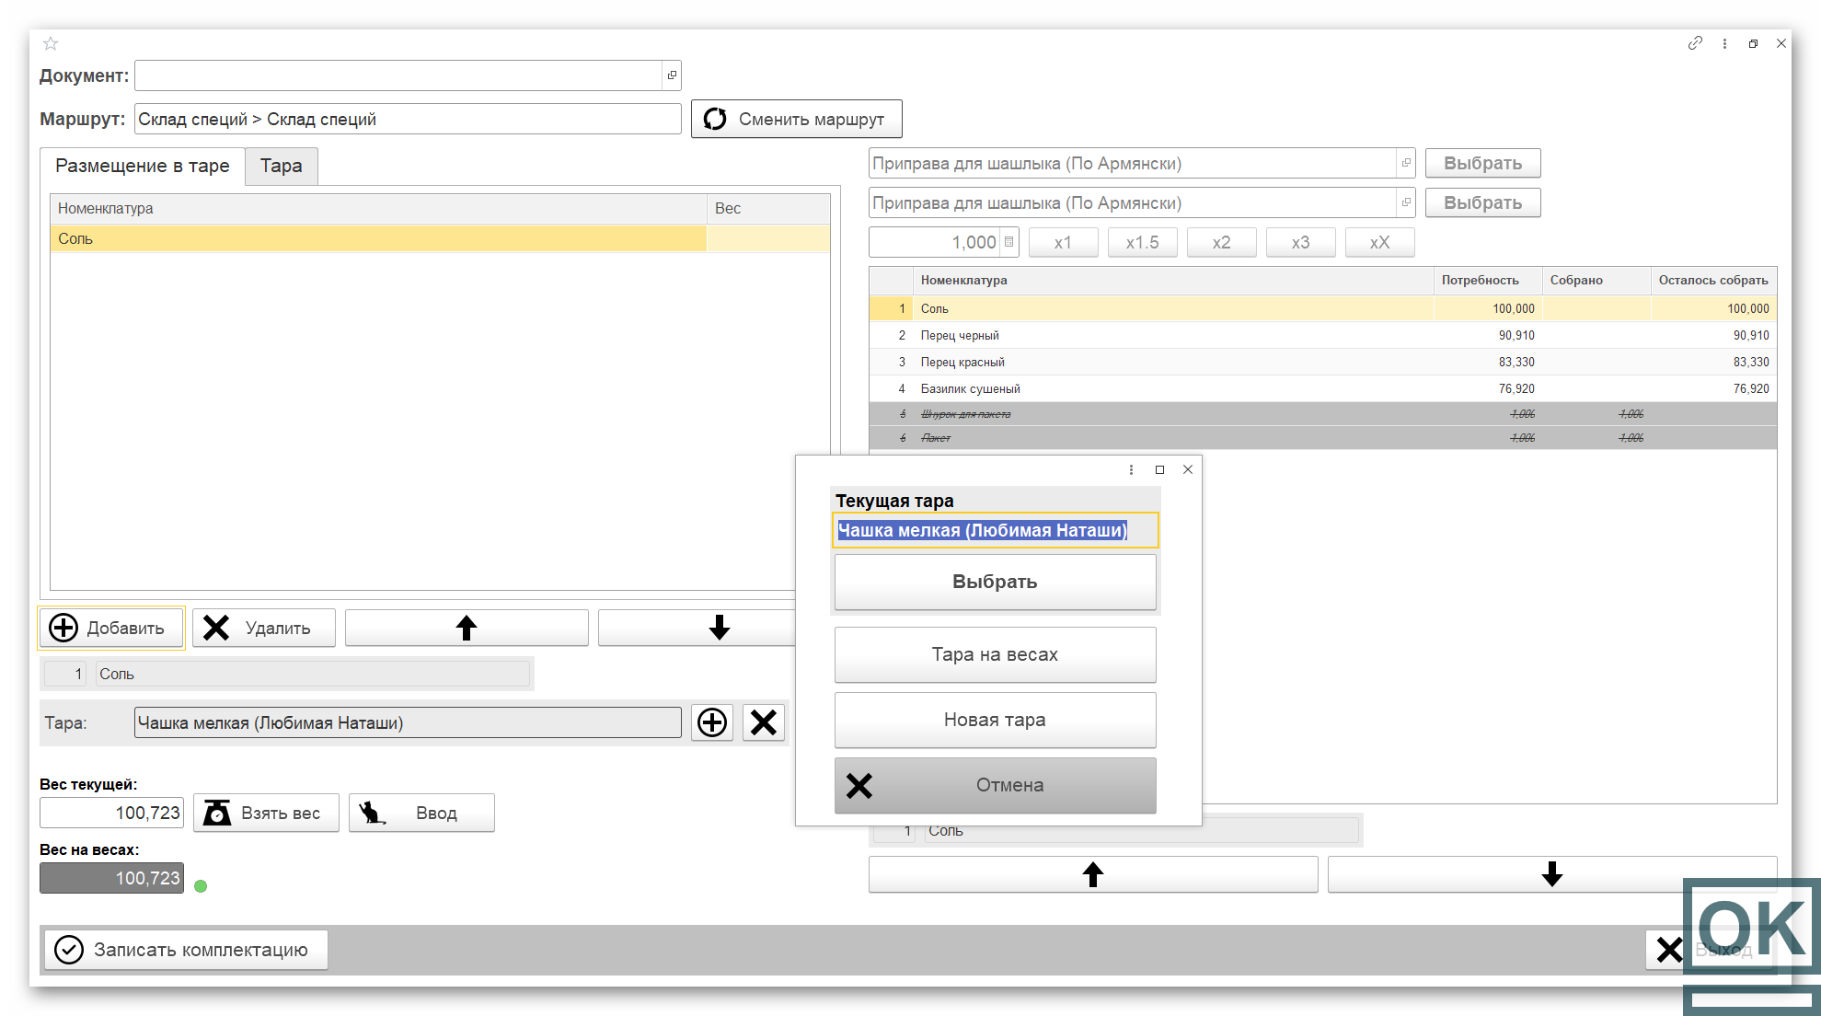
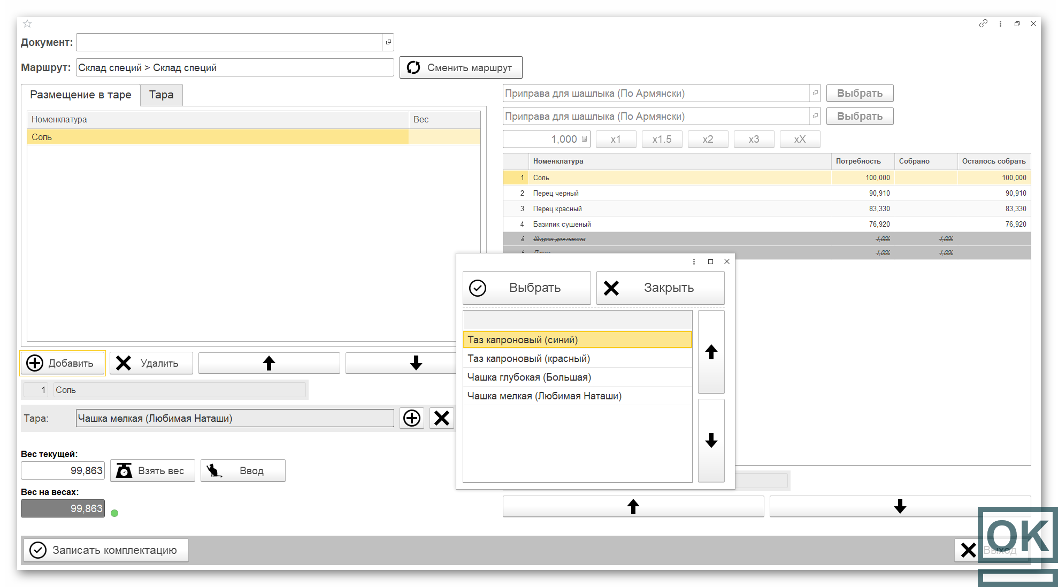
Отчет «Остатки на складах комплектации».
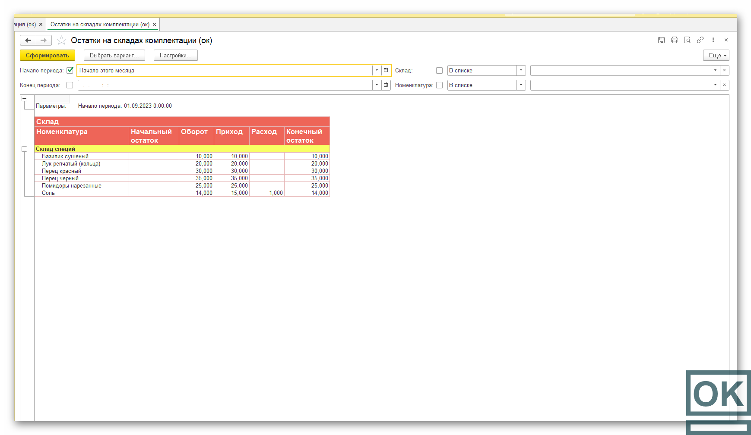
Работа с оборудованием. Настройки оборудования.
